Открытие пришкольного летнего оздоровительного лагеря
«Звездный городок»
1 июня, в Международный день защиты детей, в ГУ СОШ № 39 начал свою работу летний пришкольный лагерь «Звездный городок». С 10.00 утра двор наполнился детским смехом и весёлым шумом.
Традиционный праздник открытия прошел на крыльце школы, где для нас танцевали и пели дети из различных классов, проводились интересные викторины, и, конечно же, был флэш-моб, так же на открытие был марш, состоящий из 100 девочек – барабанщиц нашей школы, а после открытия для наших ребят начался насыщенный праздничный день.
В этот день воспитатели для наших мальчишек и девчонок проводили различные игры и конкурсы. Мы не могли обойтись без конкурса рисунков на асфальте, где наши ученики показали, на сколько, они способные и дружные. А наши спортсмены участвовали в подвижных играх, которые для нас подготовили учителя физической культуры. А позже они прошли в свои отряды, где планировали дальнейшую жизнь в летнем пришкольном лагере.
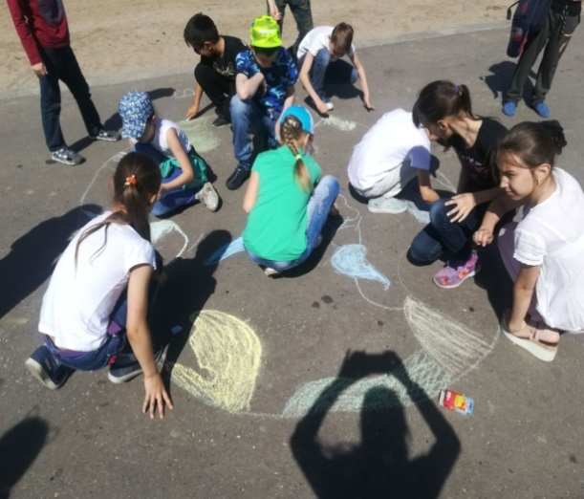
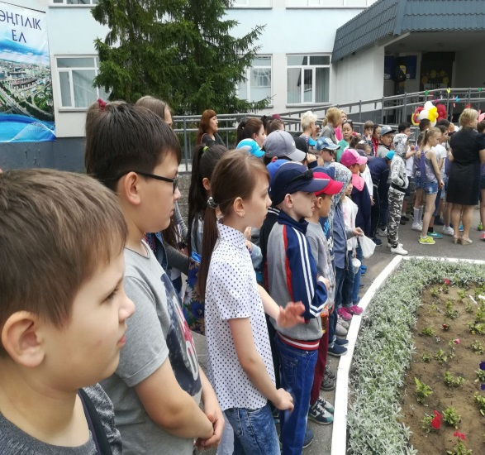

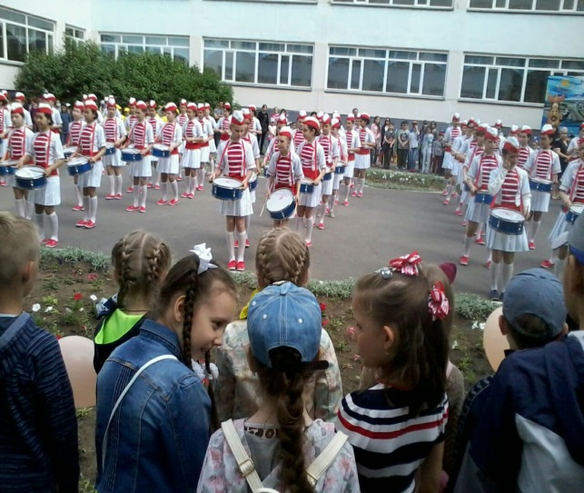
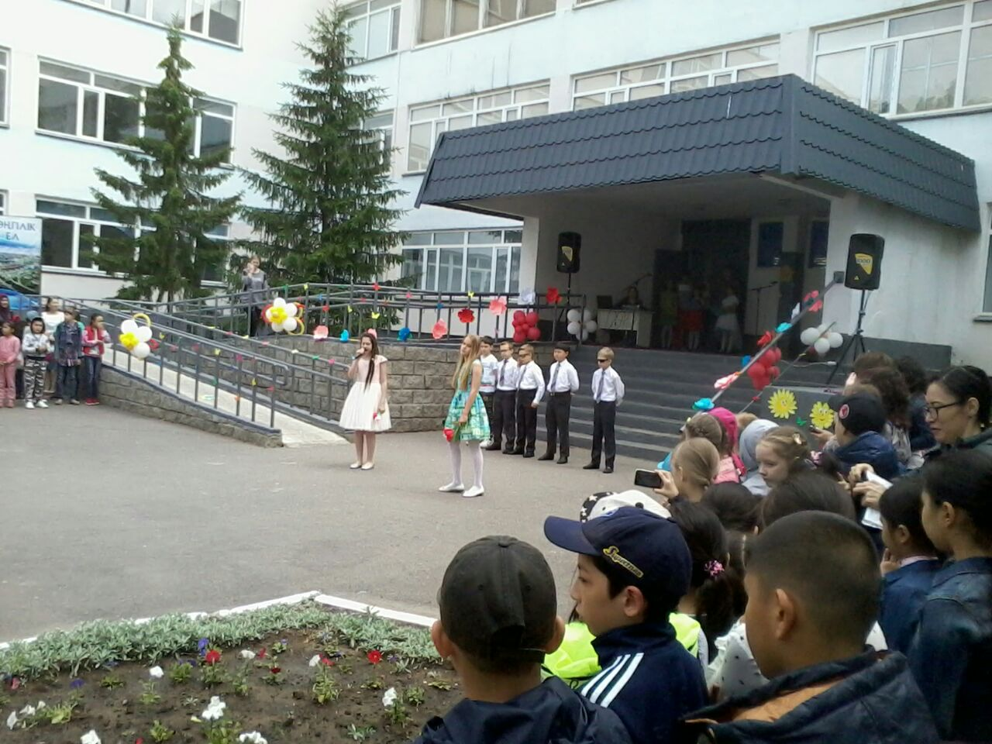
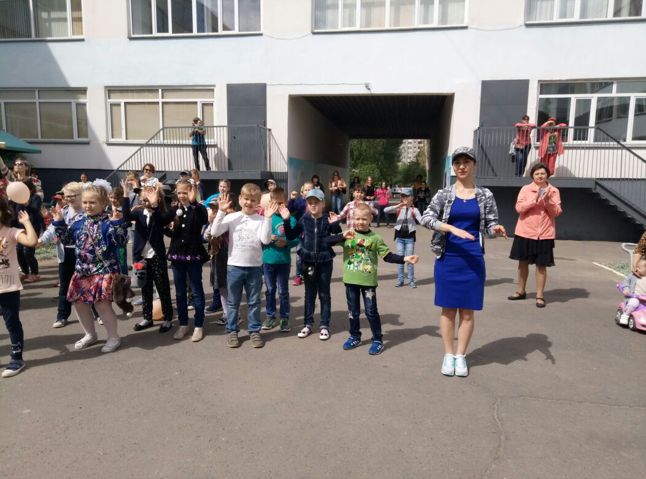

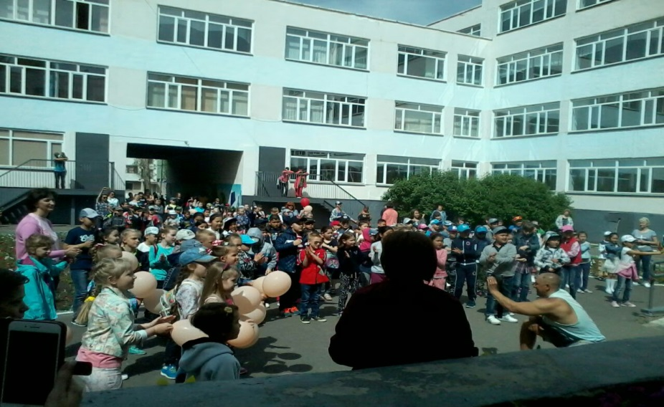
Старшая вожатая: Камкен А.О.

